第36届内蒙古自治区青少年科技创新大赛
申报材料要求

一、申报名额
各盟市大赛组织机构按规定名额和要求选拔推荐本地区一等奖作品参加第36届内蒙古自治区青少年科技创新大赛（见大赛通知）。推荐作品数量超过名额的申报需要向大赛组委会办公室提出申请，按照批复结果申报。
青少年科技创新成果竞赛中，小学、初中项目的数量均不得少于实际申报项目总数的20%，各学历段集体项目的数量不得超出该学历段实际申报项目数的20%，单个学科项目数不得超出实际申报项目总数的50%。少年儿童科学幻想绘画比赛不限制各学历段申报作品比例。
二、申报时间
本届大赛申报日期为2021年11月1日至20日。请各盟市大赛组织机构于2021年11月20日前将全部申报材料汇总快递至内蒙古自治区青少年科技中心，逾期视为无效申报（以发件时间为准）。
三、申报要求
大赛申报材料分为参赛材料和组织工作材料两类。参赛材料由参赛选手填写提交，盟市大赛组织机构汇总；组织工作材料由盟市大赛组织机构填写提交。请各盟市大赛组织机构将本地申报材料汇总整理后以纸质版和电子版两种形式统一提交。纸质版与电子版申报信息应完全一致，提交后不得修改。
大赛申报材料需使用新修订的文件模板填写提交。请登录内蒙古自治区科技教育和创新服务中心网站查阅、下载（网址：http://nmgqczx.org.cn/index.php）。
（一）参赛项目材料申报要求
１．申报者应保证申报内容真实、准确、完整，电子版材料应与纸质版材料保持一致。因申报信息不准确或材料瞒报漏报造成的影响，由申报者自己承担责任与后果。
２．有学科选择的申报，申报者需认真阅读大赛规则，按照申报项目的内容选择好学科。因学科申报错误对竞赛成绩造成的影响和结果，由申报者自己承担责任。
３．纸质版材料须按要求手写签字、盖章、粘贴作者照片。打印复印视为无效申报。
４．除少年儿童科学幻想绘画比赛外，其它参赛项目均需提交研究报告（或作品说明），表述研究过程和研究成果。申报书中的项目简介不能代替研究报告。
５．研究报告和附件材料不要求提交原件（可以为清晰的复印件）。除科幻画外，所有申报材料不借退，不作为全国大赛申报材料，请自行做好材料备份工作。如附件材料涉及的活动记录、调查问卷等数量较多的，提供几份比较典型的即可，初评阶段不需全部提交。
６．每个集体项目应确定一名第一作者，其他为署名作者。在项目申报时，所有成员的信息资料均应在申报表中填写，并在研究报告中说明每名成员在项目中的分工和完成的主要任务。
７．如项目中有实物模型，需要在参赛材料附件中提交辅助图片和时长不超过1分钟的视频资料，用于证明和演示实物模型的功能和创新点。现场比赛阶段需要向评委展示实物模型。
８．参赛项目的纸质版申报材料仅需提供一份。参赛项目的各类申报材料单独装订，统一装入档案袋，并将申报书第一页贴在档案袋的正面。
９．每个参赛项目的电子版材料应存放在单独的文件夹中，文件夹名称为项目名称，总体积应控制在50M之内，视频、图片等清晰可见即可。超标部分将视为无效申报，不作为评审依据。
１０．其它具体要求
（１）青少年科技创新成果竞赛、科技辅导员科教创新成果竞赛。每名申报者应在项目研究开始前和申报参赛前对项目选题和研究内容进行查新检索，并至少提交1份真实、规范的查新报告。查新报告可由专业机构出具，或参照组委会提供的查新报告样表进行规范查新。电子版查新报告需提交包含完整签字、盖章的扫描版文件。
（２）少年儿童科学幻想绘画比赛。参赛作品纸质原件要求尺寸规格为标准4开，申报者将申报书贴于对应作品背面左上角。参赛作品电子版材料为电子照片。
（3）青少年科学影像展评。参赛材料需额外提交一份作品视频数据光盘。
１１．盟市大赛组织机构要将参赛材料按竞赛类型分类汇总，统一提交。电子版材料要汇总刻录成光盘与纸质材料一并提交。提交数据的存放结构示例如下：
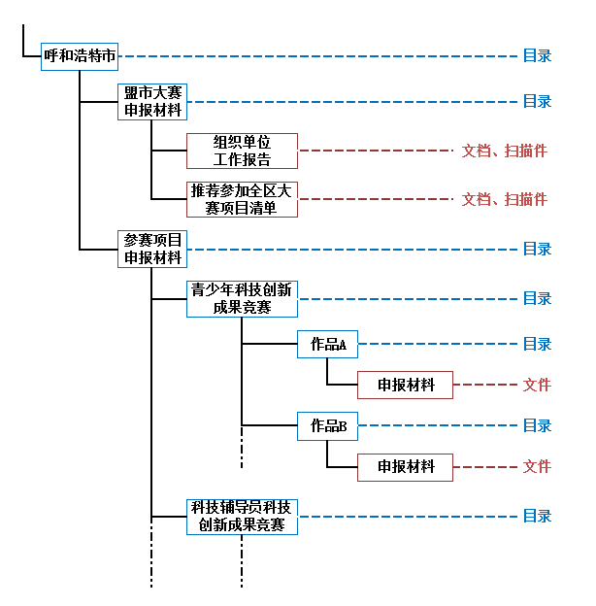
（二）组织工作材料申报要求
组织工作材料包括盟市大赛组织机构工作报告和各类竞赛推荐参赛项目清单，须同时提交纸质版材料和电子版材料。纸质版材料需盟市大赛组织机构相关负责人确认签名并加盖公章和骑缝章。电子版材料必须与纸质版材料内容一致，需同时提交电子文档、纸质版材料扫描件或照片。
推荐参赛项目清单需统一采用WPS表格软件制作。不同竞赛类型的推荐参赛清单有细微区别，各盟市应确保推荐参赛项目清单的完整性和准确性。多人项目要按照作者权重顺序填写作者信息，每位作者的信息都要填写。
大赛组委会办公室不再复核参赛信息，如发现缺少申报材料或项目清单与申报材料信息不一致的情况，均视为无效申报，由此引发的一切责任由推荐单位承担。
四、审查工作要求
（一）基本要求
１．盟市大赛组织机构须认真履行审查职责，保证申报者信息和申报材料真实、完整、准确，符合规定。
２．盟市大赛组织机构应向参赛者明确说明提交作品即表示其完全遵守大赛规则，其所有的参赛行为都受规则的约束，服从评审委员会的决议，否则将取消有关获奖资格。
３．盟市大赛组织机构、项目推荐学校和辅导教师要对参赛项目负推荐责任，应严格按照创新大赛相关要求对参赛者资格进行审查，确任参赛资格。如出现与资格确认不相符或抄袭、弄虚作假或违反大赛规则、不服从评审委员会决议的现象，经核实后，大赛组委会将对有关单位给予警告、减少次年参赛名额或停赛等处罚。
（二）具体要求
１．所有参赛项目只能从作者现就读学校所在盟市进行申报，否则视为无效申报。
２．每名参赛者在大赛的一个竞赛类型中，只能申报一项作品，包括集体项目（例：小明同学可以同时参加青少年科技创新成果竞赛和少年儿童科学幻想绘画比赛，但不能在青少年科技创新成果竞赛中申报2个项目）。
３．科技辅导员科技教育创新成果竞赛只接受个人申报。
４．基层创新大赛优秀组织单位是对优秀的基层创新大赛的评比，盟市大赛组织机构要推荐本地旗县区级创新大赛或学校创新大赛参加评审。基层创新大赛组织单位要提交组织工作总结、活动照片和获奖名单等附件材料，提交其它活动总结或地市级大赛申报参赛的视为无效。

